LAMPIRAN 4
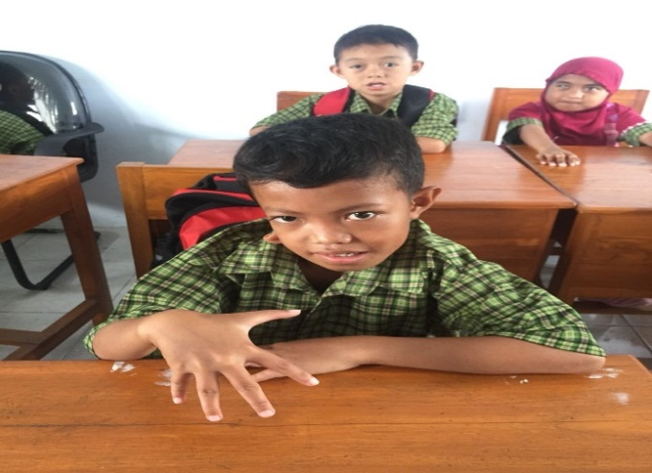
DOKUMENTASI

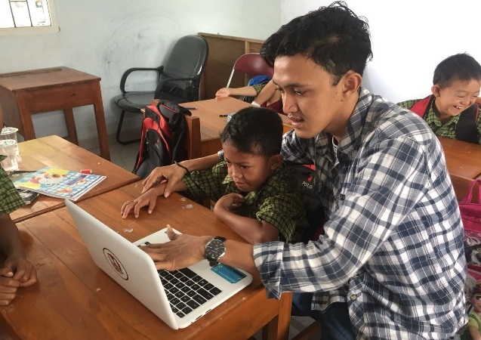
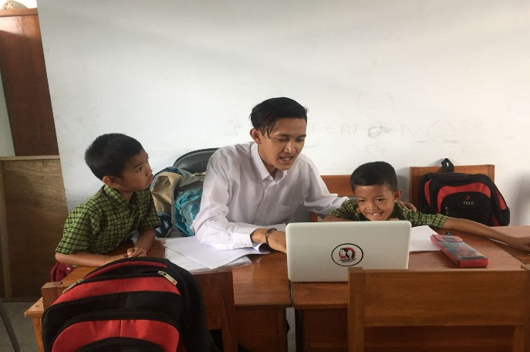
Kondisi anak sebelum pemberian intervensi
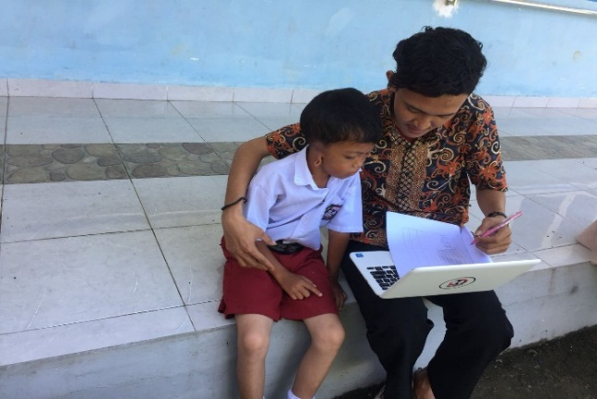
Proses intervensi (B) pada anak.

Fase baseline 2 (A2)

